

**5510211**

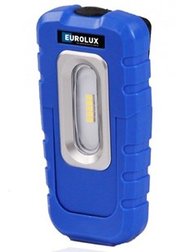

**Looplamp ALD5**

5 ultra high power LED  
oplaadbaar 230 en 12 Volt

LED accu looplamp ALD 5, met 5 Powerleds, clip met geïntegreerde haak en magneet, incl. 12V en 230V lader. Technische gegevens:

|  |  |
| --- | --- |
| Artikelnummer | 55.102.11 |
| EAN code | 8713265054979 |
| Merk | Eurolux |
| Type | ALD-5 |
| Spanning | Litium-ion accu 3,7V - 1500 mAh |
| Lichtbron | 5 ultra powerLED's |
| Beschermklasse | III (veilige spanning) |
| Beschermingsgraad | IP 54 |
| Brandduur | Ca. 3,5 uur 180 lumen / 8 uur 80 lumen |
| Uitvoering | Met ophanghaak en verstelbare magneetvoet |
| Inclusief | Acculader 230V en 12V |
| Kleur | blauw |
| Lumen | 80 / 180 lumen |